**Közlekedési Rendszer**

**Dokumentáció**

# Bevezetés

Ez a dokumentáció egy közlekedési rendszer ER (Entity-Relationship) modelljét írja le, amely a járművek és megállóhelyek közötti kapcsolatokat modellezi.

# Entitások és Attribútumok

## Jármű

A Jármű entitás a közlekedési rendszerben használt járműveket reprezentálja. Az alábbi attribútumai vannak:

**id**: A jármű egyedi azonosítója.

**Típus**: A jármű típusa (pl. busz, villamos).

**Gyártmány**: A jármű gyártója (pl. Mercedes, Volvo).

**Üzemeltető**: A jármű üzemeltetője.

**Akadálymentesített-e?**: Jelzi, hogy a jármű akadálymentes-e.

**Gyártási_év:** Megadja a jármű gyártási évét

## Menetrend

A Menetrend entitás kapcsolja össze a Jármű és a Megálló entitást egymással

**Jármű_id:** megmutatja hogy melyik jármű közlekedik azon a vonalon

**Megálló_id:** megmutatja hogy mi a következő megálló

**Dátum**: A dátum, amikor a jármű érkezik vagy indul a megállóhelyről.

**Érkezik**: Az időpont, amikor a jármű érkezik a megállóhelyre.

**Indul**: Az időpont, amikor a jármű elindul a megállóhelyről.

**Járatszám**: A jármű útvonalának száma.

**menetidő:** megmutatja, hogy mennyi idő alatt lehet eljutni

## Megálló

A Megálló entitás a közlekedési rendszerben található megállóhelyeket reprezentálja. Az alábbi attribútumai vannak:

**id**: A megállóhely egyedi azonosítója.

**Név**: A megállóhely neve.

**Akadálymentesített-e?**: Jelzi, hogy a megállóhely akadálymentes-e.

# ER-modell

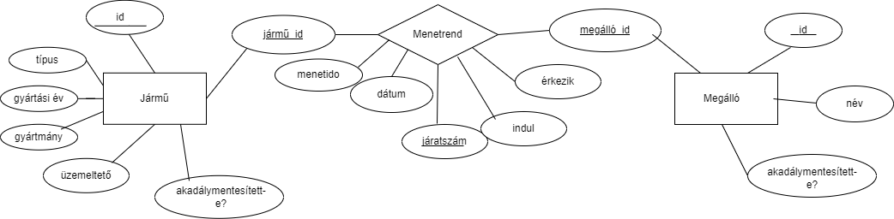

# 1.normálforma

|  |  |  |  |  |  |  |  |  |  |  |  |  |  |
| --- | --- | --- | --- | --- | --- | --- | --- | --- | --- | --- | --- | --- | --- |
| **jármű_id** | **típus** | **gyártásiév** | **gyártmány** | **üzemeltető** | **jármű**  **akadálymentes** | **dátum** | **járatszám** | **indul** | **érkezik** | **megállóID** | **megállóNév** | **megálló típusa** | **megálló**  **akadálymentes** |
| 1 | busz | 2000 | Ikarus | BKK | nem | 2024-01-15 | 12A | 10:30 | 10:25 | 1 | Széll Kálmán tér | busz | nem |
| 2 | villamos | 1970 | Ganz | BKK | igen | 2024-01-15 | 9 | 16:03 | 16:00 | 5 | Kossuth Ferenc tér | villamos | nem |
| 1 | busz | 2000 | Ikarus | BKK | nem | 2024-01-15 | 12A | 18:35 | 18:30 | 4 | Borbáros tér | busz | igen |
| 2 | villamos | 1970 | Ganz | BKK | igen | 2024-01-15 | 9 | 12:27 | 12:25 | 3 | Sziget bejáró | villamos | nem |
| 3 | metró | 1980 | Alstom | BKK | igen | 2024-01-15 | M3 | 14:31 | 14:30 | 2 | Blaha Lujza tér | metró | igen |
| 1 | busz | 2000 | Ikarus | BKK | nem | 2024-01-15 | 12A | 15:30 | 15:25 | 1 | Széll Kálmán tér | busz | nem |
| 3 | metró | 1980 | Alstom | BKK | igen | 2024-01-15 | M3 | 11:50 | 11:45 | 2 | Blaha Lujza tér | metró | igen |

|  |  |  |  |  |  |
| --- | --- | --- | --- | --- | --- |
| Közlekedés | | | | | |
| jármű id | **járatszám** | **indul** | **érkezik** | **dátum** | **megállóId** |
| 1 | 12A | 10:25 | 10:30 | 2024-01-15 | 2 |
| 6 | 9 | 16:00 | 16:03 | 2024-01-15 | 3 |
| 3 | 12A | 18:30 | 18:35 | 2024-01-15 | 4 |
| 2 | 9 | 12:25 | 12:27 | 2024-01-15 | 5 |
| 5 | M3 | 14:30 | 14:31 | 2024-01-15 | 2 |
| 3 | 12A | 15:25 | 15:30 | 2024-01-15 | 1 |
| 7 | M3 | 11:45 | 11:50 | 2024-01-15 | 4 |

# 2.normálforma

|  |  |  |
| --- | --- | --- |
| **Megálló** | | |
| **megállóId** | **megállóNév** | **megálló Akadálymentese** |
| 1 | Széll Kálmán tér | nem |
| 2 | Kossuth Ferenc tér | nem |
| 3 | Borbáros tér | igen |
| 4 | Sziget bejáró | nem |
| 5 | Blaha Lujza tér | igen |
| 6 | Széll Kálmán tér | nem |

|  |  |  |  |  |  |
| --- | --- | --- | --- | --- | --- |
| Jármű | | | | | |
| jármű_id | típus | gyártásiÉv | gyártmány | üzemelzető | jármű akadálymentese |
| 1 | busz | 2000 | Ikarus | BKK | nem |
| 2 | villamos | 1970 | Ganz | BKK | igen |
| 3 | busz | 2000 | Ikarus | BKK | nem |
| 4 | villamos | 1970 | Ganz | BKK | igen |
| 5 | metró | 1980 | Alstom | BKK | igen |
| 6 | busz | 2000 | Ikarus | BKK | nem |
| 7 | metró | 1980 | Alstom | BKK | igen |

# Kapcsolati rajz

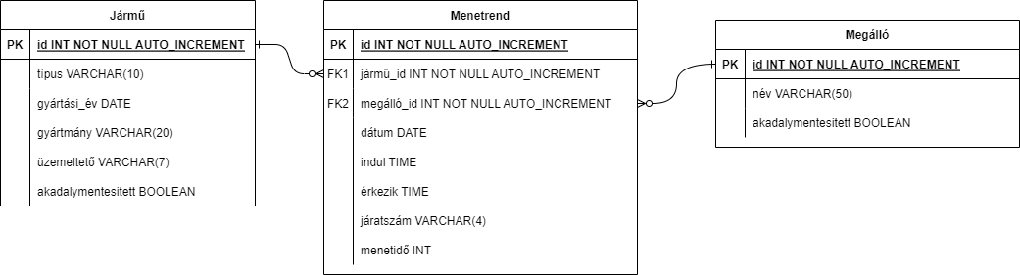

# Egyéb információk:

A forrás fájlokat innen lehet elérni:



Az adatbázishoz kapcsolódó feladatokat innen lehet elérni:



Készítette: Nagy Ádám és Szemők János

Tartalom

Közlekedési Rendszer 1

ER Modell Dokumentáció 1

Bevezetés 1

Entitások és Attribútumok 1

Jármű 1

Menetrend 1

Megálló 1

ER-modell 2

1.normálforma 3

2.normálforma 4

Kapcsolati rajz 5

Egyéb információk: 6